Контрольно-счетным органом г. Оби Новосибирской области завершено контрольное мероприятие Ревизия финансово-хозяйственной деятельности
Муниципального бюджетного образовательного учреждения
«Средняя общеобразовательная школа №26»
г. Оби Новосибирской области за 2017 год, в том числе в отношении недвижимого имущества, переданного в оперативное управление
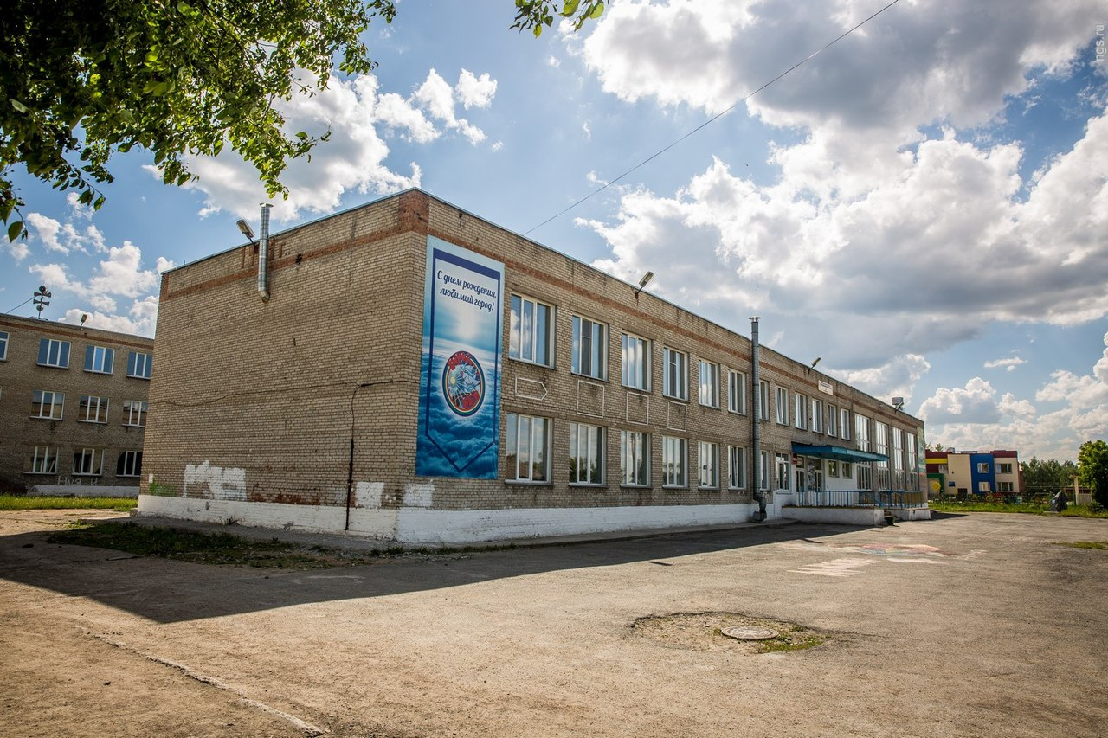

На основании пункта 1.10 плана работы Контрольно-счётного органа города Оби Новосибирской области на 2018 год проведено контрольное мероприятие «Ревизия финансово-хозяйственной деятельности
Муниципального бюджетного образовательного учреждения
«Средняя общеобразовательная школа №26» г. Оби Новосибирской области за 2017 год, в том числе в отношении недвижимого имущества, переданного в оперативное управление».

Контрольное мероприятие проведено в период с 3 апреля 2018 года по 18 мая 2018 года.
В ходе проведения контрольного мероприятия установлены факты нарушений ряда требований и положений нормативных правовых актов Российской Федерации, в том числе:
В нарушении пункта 3 Порядка формирования муниципального задания, муниципальное задание для МБОУ «СОШ №26» на 2017 год было утверждено 05.05.2017 года, то есть после начала финансового года.
В нарушении пункта 28 Порядка формирования муниципального задания, изменение объема финансового обеспечения выполнения муниципального задания в 2017 году осуществлено без внесения изменений в муниципальное задание.
В нарушении пункта 32 Порядка формирования муниципального задания, муниципальное задание МБОУ «СОШ №26» на 2017 год и плановый период 2018-2019 годов и отчеты об его исполнении не размещены на официальном сайте Администрации города Оби.
Установлены нарушения Инструкции 33н при оформлении годовой отчетности за 2017 год.
Изменения, внесенные в типовое положение о закупке, размещены на официальном сайте закупок с нарушением срока, установленного ч. 2.7. ФЗ-223.
Перед заключением договора на поставку многофункционального устройства в 2017 году не проводился анализ цен на данный товар, вследствие этого Учреждением закуплено многофункциональное устройство по неконкурентной цене.
По данным бухгалтерского учета в Учреждении числится задолженность по краже имущества в размере 231 429,93 рублей в полном объеме не погашена. За проверяемый период мер принятых по истребованию задолженности с виновных лиц не установлено.
В ходе сверке инвентарных номеров установлено, что не все нанесенные номера на объекты основных средств, соответствуют номерам, присвоенным в учете. Также установлены случаи отсутствия нанесенных инвентарных номеров на некоторые объекты основных средств, нанесение инвентарных номеров на данные основные средства, осуществлялось в период проведения проверки.
При проверке установлены излишки и недостача отдельных объектов основных средств.
В ходе проверки установлены своевременно не списанные числящиеся на балансе, но вышедшие из строя основные средства: Компьютер кабинет русского языка и стиральная машина.
Установлена порча основного средства Зеркальный шар Funray. Возмещение ущерба имущества Учреждению виновными лицами не произведено.
В ходе проверки установлено приобретение в 2015 году основных средств (интерактивных досок) в объеме большем, чем требуется, а также их неиспользование длительный период, что свидетельствует о расходовании денежных средств на цели, не отвечающие потребности учреждения.
В нарушении пункта 52 Инструкции 157н отражение в бухгалтерском учете выбытия основных средств библиотечного фонда в феврале 2017 года было произведено до утверждения в установленном порядке решения о списании (выбытии) объектов основных средств.
При проверке табелей учета рабочего времени педагогов за 2017 год было установлено, превышение нормы часов преподавательской работы у педагогического состава.
При сверке приказов с данными сводной ведомости и отчетами работников о выполнении качественных показателей деятельности выявлено их несоответствие, а также принятие комиссией по распределению стимулирующих выплат решения об установлении стимулирующей выплаты на основании пустого отчета о качественных показателях деятельности работника Учреждения.
При проверке выплаты денежной компенсации за наем жилья было установлено, что выплата денежной компенсации за наем жилья производилась с нарушениями Положения о выплате денежной компенсации педагогическим работникам МБДОУ «СОШ №26» города Оби Новосибирской области за наем жилых помещений. Всего необоснованно было выплачено бухгалтерий Учреждения 25 000,00 рублей.
При сверке табелей посещаемости детей и меню требований по количеству питающихся учащихся выявлены несоответствия данных по количеству детей.
По итогам контрольного мероприятия Контрольно-счетный орган города Оби направил представление в адрес МБОУ «Средняя общеобразовательная школа № 26», для устранения выявленных нарушений и принятия мер по недопущению их в дальнейшей деятельности.
Акт проверки оценен прокуратурой города Оби Новосибирской области, по результатам рассмотрения акта меры принятые Контрольно-счетным органом города Оби новосибирской области признаны достаточными.
Отчёт о проведенном контрольном мероприятии направлен в Совет депутатов города Оби Новосибирской области.

